中国铁矿石价格指数（CIOPI）

中国钢铁工业协会 2014年7月3日印发

一、进口铁矿石价格（OPI）
7月3日，直接进口铁矿石62%品位干基粉矿到岸价格为95.16美元/吨，环比每吨上升0.36美元，升幅为0.38%；当月平均价格为94.47美元/吨。
7月3日，现货贸易进口铁矿石62%品位干基粉矿人民币含税价格为701.28元/吨，环比每吨上升3.55元，升幅为0.51%，当月平均价格为696.21元/吨。
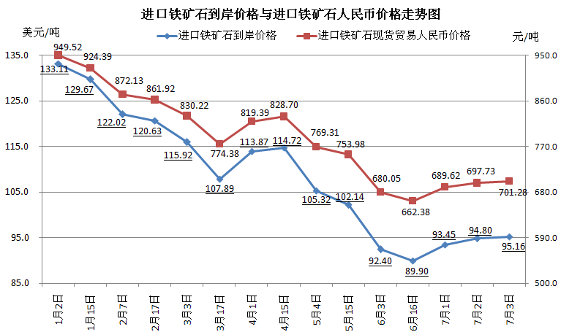
二、国产铁矿石价格
7月3日，国产铁矿石62%品位干基铁精矿含税价格为736.28元/吨，环比持平，比进口铁矿石高35.00元/吨，升高幅度为4.99%；当月平均价格为736.28元/吨，比进口铁矿石高40.07元/吨，升高幅度为5.76%。
7月3日，国产铁矿石65%品位干基铁精矿含税价格为826.19元/吨，环比持平，当月平均价格为826.19元/吨。
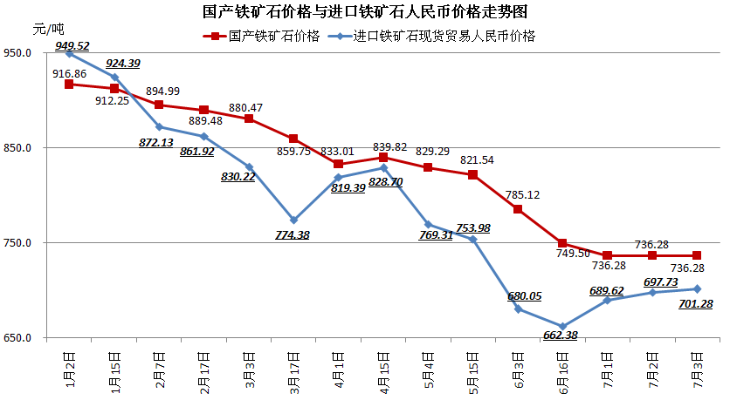
三、中国铁矿石价格指数（CIOPI）
7月3日，中国铁矿石价格指数（CIOPI）331.69点，环比上升0.91点，升幅为0.28%。其中：国产铁矿石价格指数为286.14点，环比持平；进口铁矿石价格指数为352.31点，环比上升1.33点，升幅为0.38%。
